Professora: Juliana do Carmo Esteves Rodrigues
Turma: Maternal II Turno: Vespertino
Período: 04 de Maio a 08 de Maio 2020.
Atividade desenvolvida: VALORES DE MÃE
“MÃE: palavra pequena, mas com um significado infinito, pois quer dizer amor, dedicação, renúncia, força e sabedoria...”
Objetivos:
- Demonstrar atitudes de cuidado e solidariedade na interação com crianças e adultos.
- Comunicar-se com os adultos, buscando compreende-los e fazendo-se compreender.
- Perceber que as pessoas têm características diferentes, respeitando essas diferenças.
- Desenvolver progressivamente as habilidades manuais, adquirindo controle para desenhar, pintar, rasgar, folhear, entre outros.
- Utilizar diferentes fontes sonoras disponíveis no ambiente em brincadeiras cantadas, canções e melodias.
- Relatar experiências e fatos acontecidos, histórias ouvidas, filmes ...
- Manusear diferentes instrumentos e suportes de escrita para desenhar, traçar letras e outros sinais gráficos
Desenvolvimento:
Assistir o vídeo “Mãe de todo tipo” , clicar no link abaixo, assistir até que a criança compreenda o vídeo.
https://www.youtube.com/watch?v=rTuK-d4ZLlk
- Conversar em família sobre os valores, o respeito à figura materna. Conversar que há vários tipos de mãe: brava, boazinha, engraçada, moderna, mas que toda tem algo em comum. Pedir para a criança “O que você acha que toda mãe tem em comum”. A resposta é o “Amor”. Amor que é capaz de até dar a própria vida para ajudar seu filho.
- Nesse momento a mãe da muitos abraços, beijos e demonstração de carinho em seu filho (a).
- Pedir para que a criança fale qualidades de sua mãe, coisas bonitas sobre ela. O pai ou outro adulto escreve em CAIXA ALTA as palavras em uma folha em branco, depois a criança pinta, ou desenha, com giz de cera ou lápis de cor sobre as palavras. Se possível colar na parede da casa para que a criança se sinta valorizada.
- Desenhar as duas mãozinhas da criança em uma folha em branco, dar para ela colorir e recortar. Escrever em uma mão TE, na outra AMO. Cortar um papel retangular, escrever MUITO, colar as pontas atrás de cada mão. Conforme o modelo da foto a baixo. Dar o cartão para a mamãe de dia das mães.
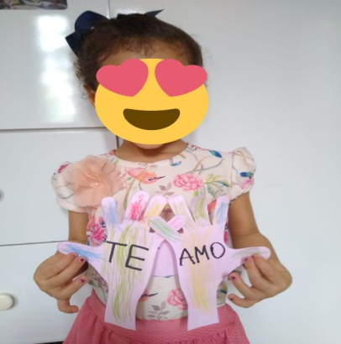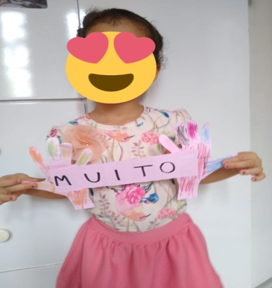

Orientação aos Pais: observar a atenção da criança ao assistir o vídeo, estimular a participação da criança no diálogo em família, nas atividades propostas e nas relações sociais com a família.

